Мастер-класс для родителей на тему «Театрализованные игры для малышей»
Уважаемые родители, одним из видов детской деятельности, широко используемой в процессе воспитания и всестороннего развития детей является театрализованная деятельность.
Театрализованная игра – одна из самых демократичных, доступных для детей видов деятельности, она позволяет решать актуальные проблемы педагогики и психологии, связанные с художественным и нравственным воспитанием, развитием коммуникативных качеств личности, развитием памяти, воображением, мышлением, фантазии, инициативности и т.д.
Театрализованная игра — это разыгрывание в лицах литературных произведений (сказки, рассказы, специально написанные инсценировки).
Театрализованная игра — важнейшее средство развития у детей эмпатии, то есть способности распознавать эмоциональное состояние человека по мимике, жестам, интонации, умения ставить себя на его место в различных ситуациях, находить адекватные способы содействия.
Рассмотрим подробно виды театра для детей. Некоторые из них вы легко сможете сделать самостоятельно.
- Театр кукол на столе
Самый простой и доступный театр. Игрушки для него можно сшить из кусочков:
ткани, меха, кожи, поролона, они не должны быть большими. При изготовлении необходимо учитывать соотношение игрушек по размеру и фактура.
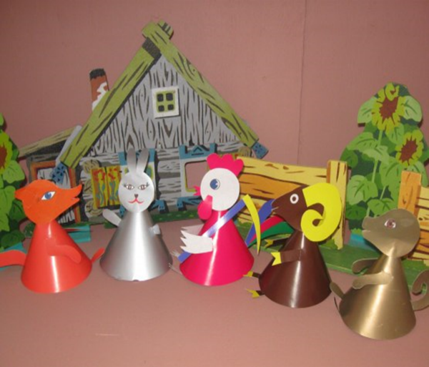
- Настольный плоский театр
Настольно-плоскостной театр подходит детям начиная с 4-х лет. Он представляет собой картонные силуэты на устойчивых подставках. Все персонажи окрашены с двух сторон и передвигаются скользя по столу . Этот театр привлекает детей не только сюжетными возможностями, но и декорациями. Играя, ребенок с удовольствием озвучивает роли всех персонажей.
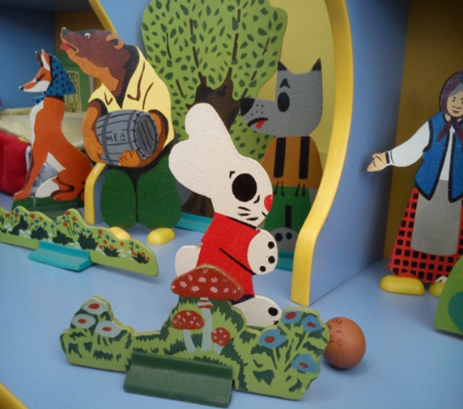
- Теневой театр
Теневой театр вернее было бы сказать, театр теней – очень удивительный и зрелищный вид театрального искусства. Силуэтные картинки или предметы могут быть сделаны из обыкновенной бумаги, кальки или картона. Широко известны теневые представления, в которых с помощью ладоней изображаются различные животные и люди. Этот прием можно смело использовать в театре теней.
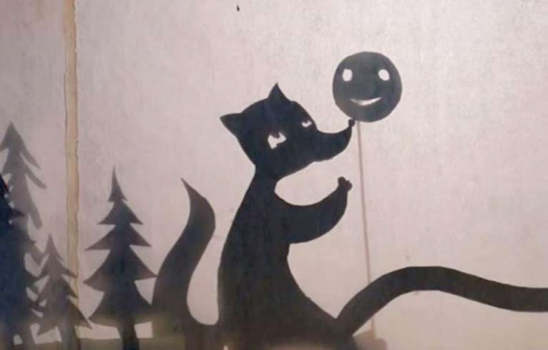
- Театр на фланелеграфе
Фланелеграф - это большая доска куда можно прикрепить различные картинки. Животные, цифры, фигурки, овощи, фрукты. Сделать фланелеграф очень просто. Нужно взять тонкую деревянную квадратную доску или плотный картон и обтянуть его фланелью. Фланелеграф можно прислонять к стене, а играть с ребёнком на полу. Картинки можно либо купить (дидактические картинки), либо нарисовать и вырезать, либо распечатать на принтере и вырезать. Чтобы картинки крепились к фланелеграфу достаточно с обратной стороны картинок приклеить липучки от памперсов или швейную липучку
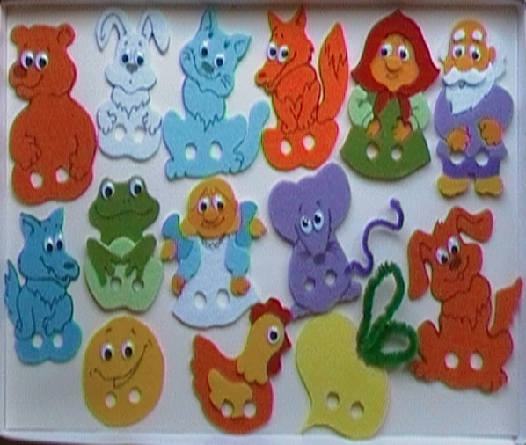
- Театр Бибабо
Перчаточные куклы, которые сделаны из твердой головы и приклеенного к ней костюма. Они обычно действуют на ширме, за которой стоит водящий. Таких кукол можно изготовить самостоятельно, используя старые игрушки. В средней группе – переходим- к более сложному театру.
Знакомим детей с театральной ширмой
и с верховыми куклами.
Но прежде , чем дети начнут работать за ширмой надо дать поиграть с игрушкой.
Помочь, детям освоить приемы кукловождения.
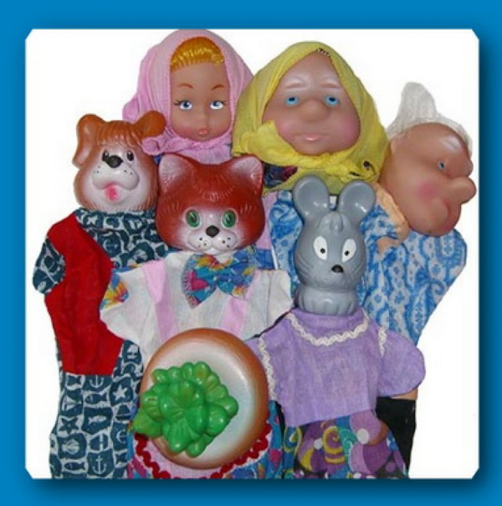
- Пальчиковый театр
Начинать знакомить детей можно с 1 мл. группы. Пальчиковые игры представляют замечательную возможность поиграть вместе с ребенком. Игры с пальчиковыми куклами помогают малышу лучше управлять движениям и собственных пальцев. Играя вместе со взрослыми, ребенок овладевает ценными навыками общения, разыгрывает различные ситуации с куклами которые ведут себя как люди, развивая воображение ребенка
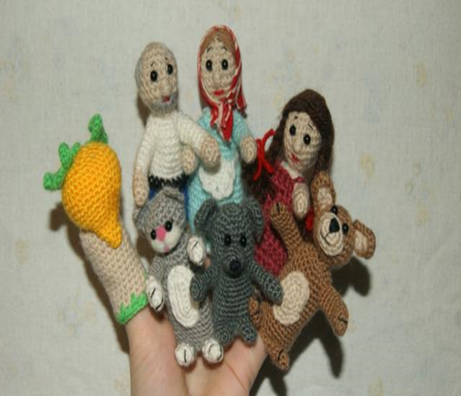
- Театр марионеток
В старшей группе следует знакомить детей с марионетками. Марионетками называют кукол, которыми управляют чаще всего с помощью нитей. Такие куклы приводятся в движении с помощью ваги (т.е деревянной крестовиной). Воспитывать устойчивый интерес к театрально- игровой деятельности. Подводить детей к созданию выразительного игрового образа в этюдах
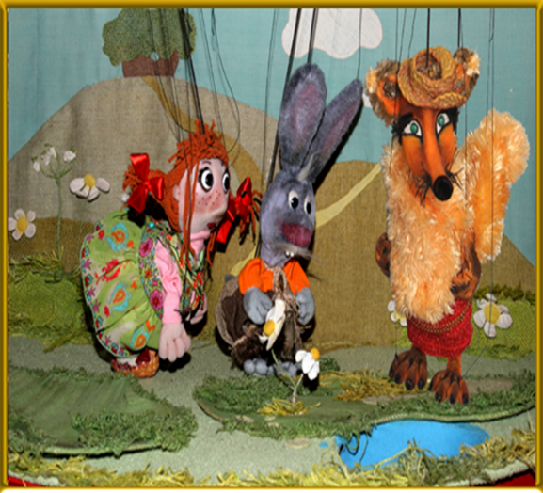
- Театр картинок
Персонажи и декорации — картинки. Их действия ограничены. Состояние персонажа, его настроение передается интонацией играющего. Персонажи появляются по ходу действия, что создает элемент сюрпризности, вызывает интерес детей.
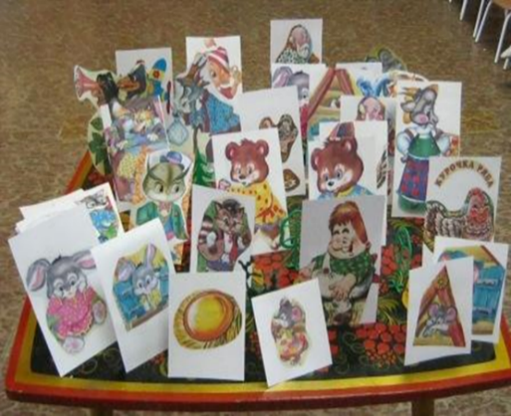
Таким образом, на основе театрализованной деятельности можно реализовать практически все задачи воспитания, развития и обучения детей.

